

Федеральное агентство по культуре и кинематографии
Московский государственный университет культуры и искусств
Институт МАСС-МЕДИА

Практическая часть по моделированию и технологии
производства в рекламе
Strawberry fields / Земляничные поля



Москва 2008

Слоган:

В сердце вдохновения

Целевая аудитория:

Творческие люди (музыканты, писатели, художники и т.д.)

Цели:

Продать коттеджи «Strawberry fields»
Создать некую новую атмосферу

Задачи:

Убедить потребителя, что коттеджи «Земляничные поля» - удивительное место, идеально подходящее для
творчества, уединения и свободы. Место, где можно вспомнить свое детство и мечтать о будущем.
Только в этих коттеджах можно ощутить настоящее вдохновение и счастье.

Описание:

Проект создан на ассоциации песни «The BEATLES» - «Strawberry fields» (Земляничные поля).
Песня – воспоминания о детстве Джона Леннона. Хотелось связать название и сам образ земляники
с природой, вдохновением и творческой атмосферой. Люди, попавшие в «Земляничные поля» могут
остановить время.

Визуальная картинка/логотип:
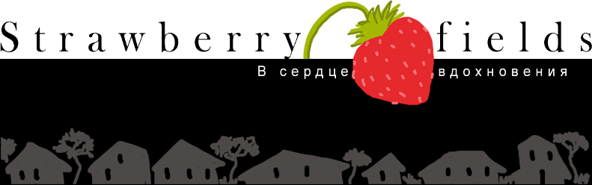





Сценарии роликов:

1.
Парень в комнате играет на гитаре, записывает аккорды, напевает песню. Вдруг за стеной
Слышны голоса соседей и тарабанящие кулаки. Парень играет тише, но соседям все равно
мешает. Он расстроенный ложится на кровать, крупный план глаз парня. Он закрывает глаза
и тихо напевает свою песню. Камера отъезжает, парень в центре земляничной поляны
продолжает напевать свою песню. Потом он встает и подходит к крыльцу дома, записывает
на бумаге аккорды к своей песне. Потом берет гитару и начинает играть. Камера подъезжает
к листу бумаги с его записями: Название песни « В сердце вдохновения » и дальше мелко
аккорды и текст. Парень кладет медиатор с изображением земляники на листок.
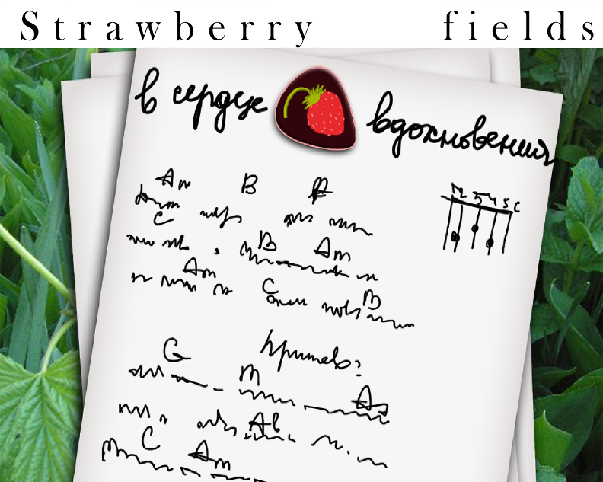

2.
Девушка в парке пишет картину. На то место, которое она зарисовывает, подходит компания
ребят, которые пришли на пикник. Они раскладываются, открывают пиво, смеются и т.д.
Девушка вздыхает и идет в другое место. Туда вскоре приходят мальчишки играть в футбол.
Она расстроена, закрывает глаза. Крупный план глаз. Камера отъезжает, девушка открывает
глаза и стремительно и вдохновенно пишет картину. Позади – ее загородный дом, сад. Она
отходит от холста посмотреть на свою картину. На картине дерево, похожее на человека,
тянущегося к небу, а на переднем плане крупно земляника (земляника на месте, где сердце).
Появляется слоган: «В сердце вдохновения»
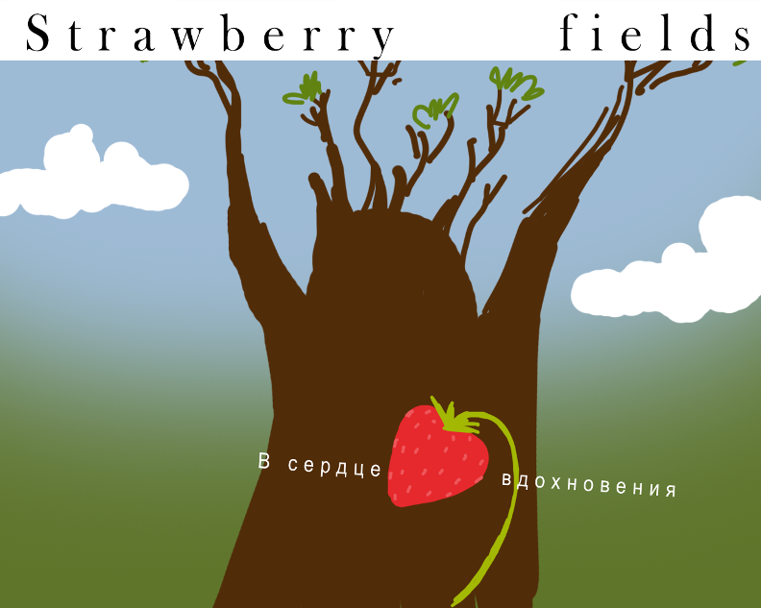

Акции и мероприятия:

Выставка «Strawberry fields»:

История проекта «Strawberry fields», выбор места для этого дачного городка, какие имеет
преимущества и т.д. Всех посетителей выставки угощают земляникой и земляничным
чаем. Выступления организаторов, архитекторов и дизайнеров проекта «Strawberry fields».
Можно пообщаться со специалистами и менеджерами по продаже. Будут представлены
макеты коттеджей, фотографии места дачного городка. Гости выставки (Известные
писатели, художники о вдохновении и творческом духе.) Закроет выставку выступление
известной музыкальной команды, возможно, будет исполнена песня «Strawberry fields».

Всем посетителям будет подарена сувенирная продукция: футболки с изображением
земляники на стороне сердца, медиаторы, ручки, брелки. Посетители, выбравшие
понравившийся вариант коттеджа и готовые его приобрести, получают скидку 30%.
Покупателям дарят семена земляники лучших сортов

